深 圳 大 学 实 验 报 告

课程名称： python语言程序设计

实验项目名称： 实验10 - scipy

学院： 医学部生物医学工程学院

专业： 生物医学工程

指导教师： 黄淦

报告人： 陈嘉鸿

学号： 2021220049

实验时间： 2023年 5 月 7 日

教务处制

- 实验内容
Exercise 1: Least squares

Assuming a group of measured data satisfies model of , calculate the coefficients of model (a, b, c, d) using least squares method.

x_{i} = [0.1, 0.2, 0.3, 0.4, 0.5, 0.6, 0.7, 0.8, 0.9, 1]
y_{i} = [2.3201, 2.6470, 2.9707, 3.2885, 3.60085, 3.9090, 4.2147, 4.5191, 4.8232, 5.1275]

Exercise 2: Optimization

Find the maximum of the function

- 代码实现过程
Exercise 1
使用scipy库中的optimize模块的curve_fit函数对非线性模型进行最小二乘拟合。curve_fit函数需要一个函数对象作为第一个参数，用来定义非线性模型，还需要传入实验数据xi和yi。函数对象需要返回模型的预测值，也就是y的值。
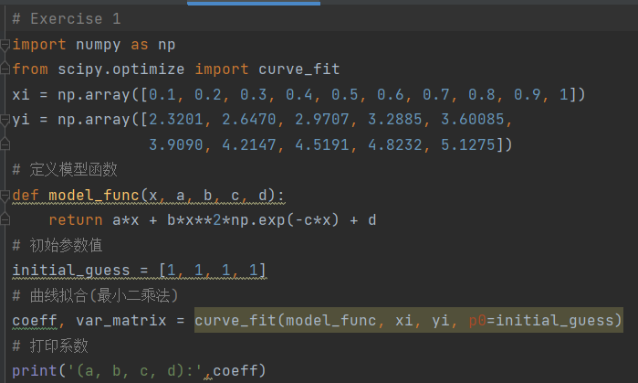

Exercise 2
可以通过调用优化函数来寻找函数的最大值，例如，可以使用scipy库中的optimize模块的minimize_scalar函数来找到函数的最大值。该函数需要一个标量函数对象作为参数，并返回一个scipy的OptimizeResult对象，其中包含了最大值x、最大值f(x)、优化迭代次数等信息。
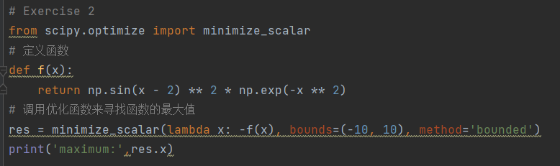

- 运行结果
Exercise 1
Exercise 2
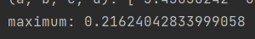

- 实验结论：
通过本次实验，学习了scipy的python知识，会使用scipy里面的基本函数，并且通过更深入的学习，可以较为迅速地使用scipy库。通过手写代码实现了实验任务，提升了对scipy库的使用能力，同时在代码实验中不断纠错和改进优化代码，强化了自己的代码能力。
指导教师批阅意见：
- 实验报告的完整性：
□实验报告完整
□实验报告不够完整
□实验报告缺少内容
- 实验结果的正确性
□实验结果正确无误，
□有小的逻辑错误
□代码有很大错误
- 代码的简洁和效率
□代码简洁优雅，可读性好，能高效运行
□代码具有较好的可读性，但执行效率可进一步优化
□代码可读性不佳，执行效率较好
□代码混乱，效率不佳
成绩评定：

指导教师签字：

2022年 0x 月 xx 日
备注：

